 Conseil Syndical du 30 Septembre 2024

Présents : Allison MUGNIER, Pierre CANALE, Monique MICHAUD, Laurent CÖME, Christiane MOUCHET, Samuel TOUTAIN, Olivier ROGNARD.

- Présentation de l’étude AGATE :
(la présentation avec Marina CUINAT-GUERRAZ et Yvan DUMOLLARD a été faite la semaine précédente avec tous les maires adhérents au SIVSC)

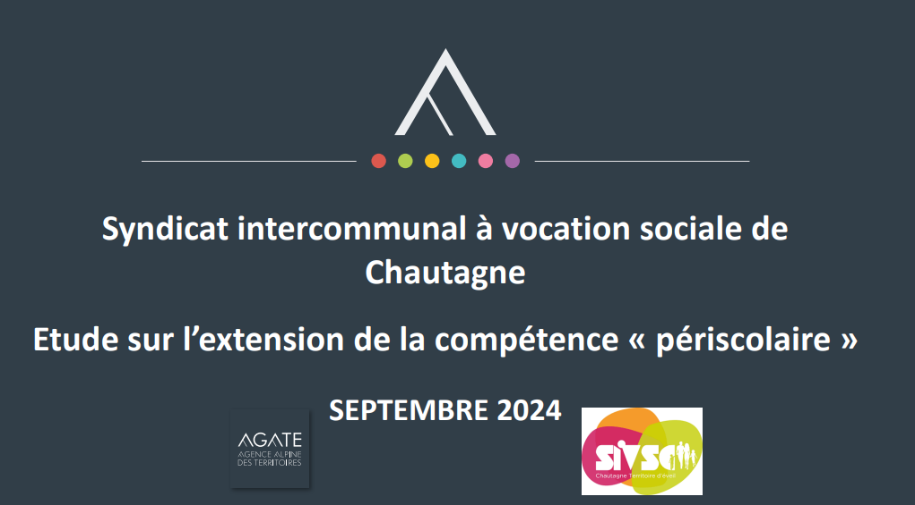

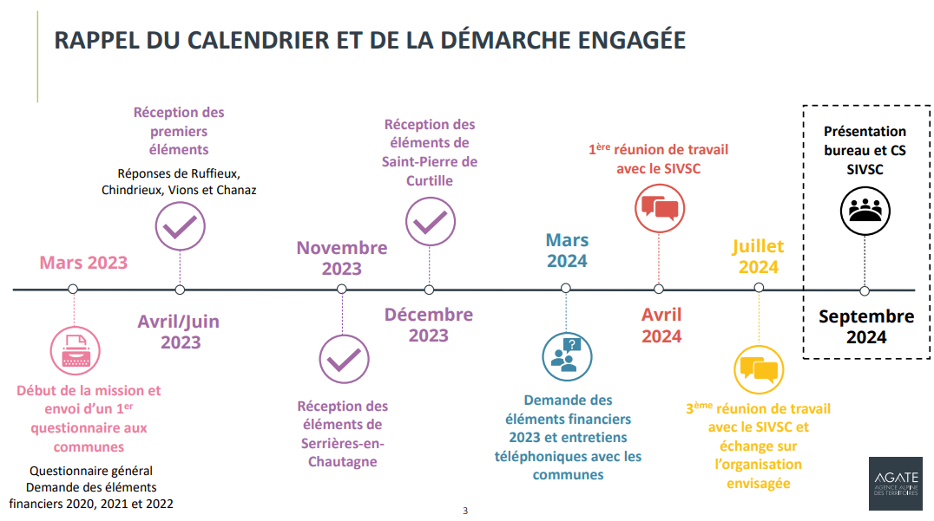
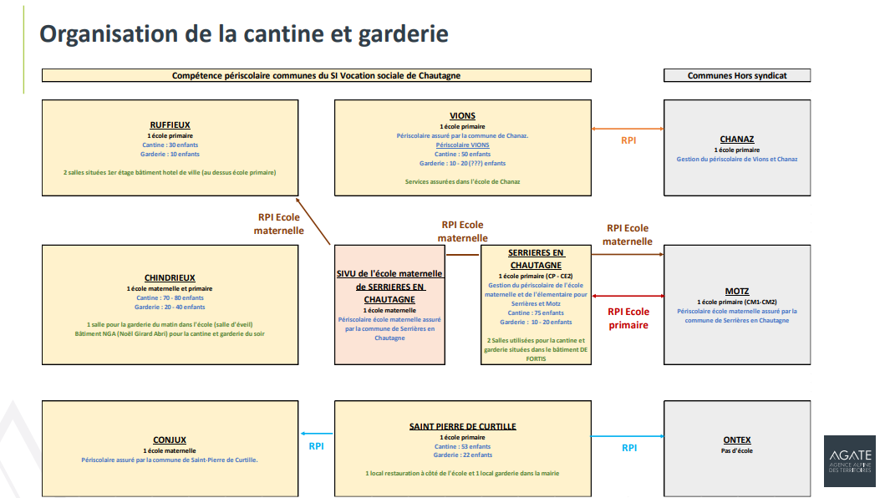
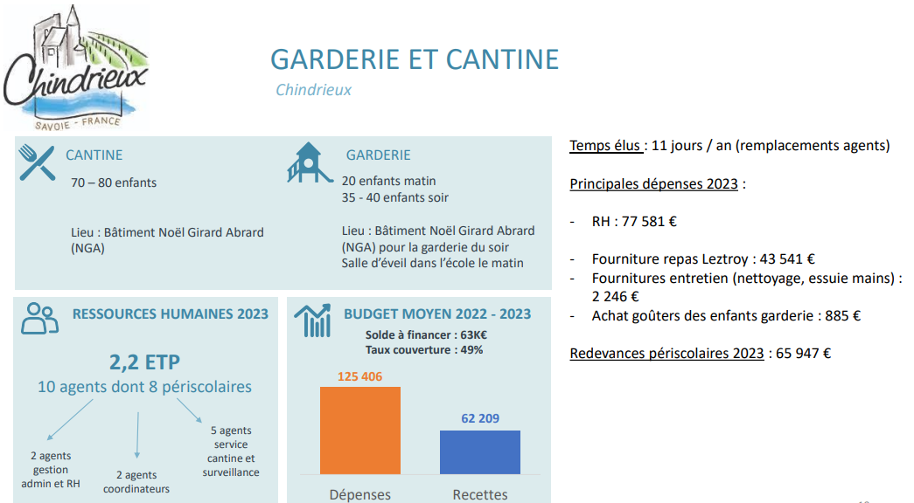
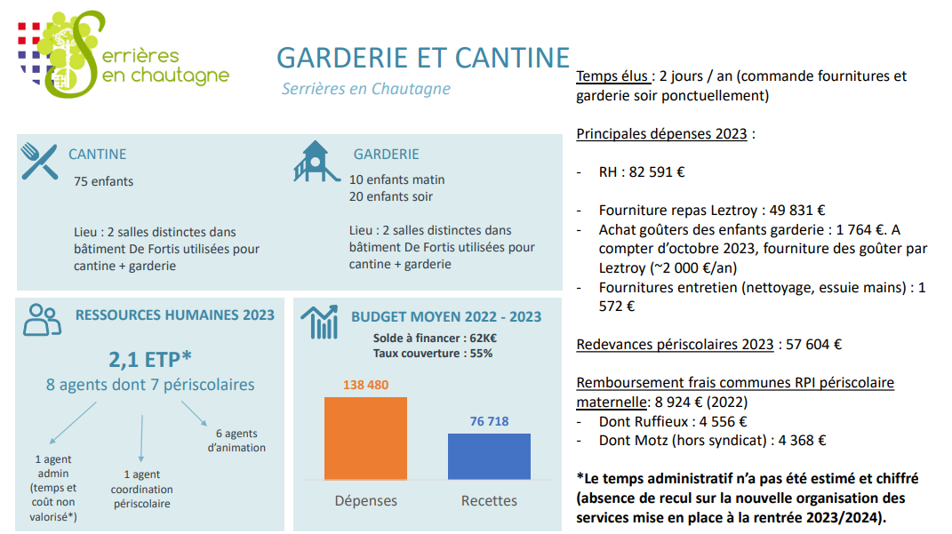

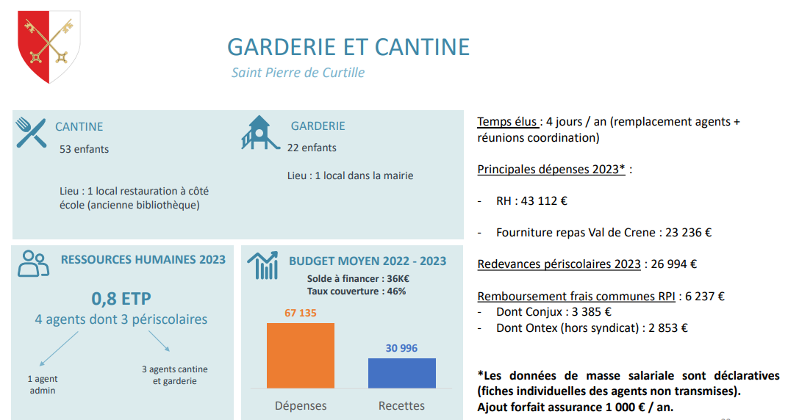
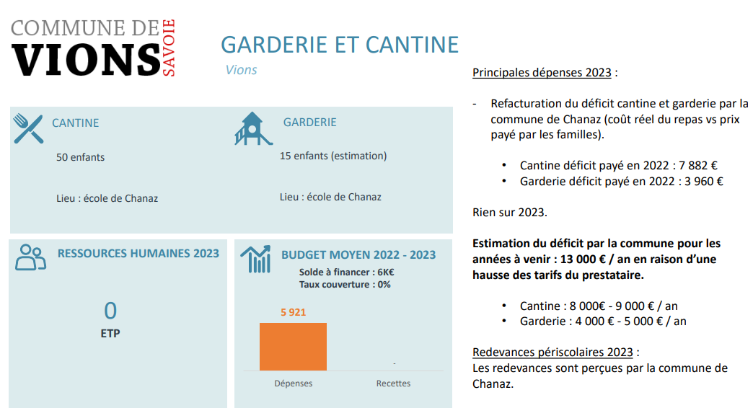
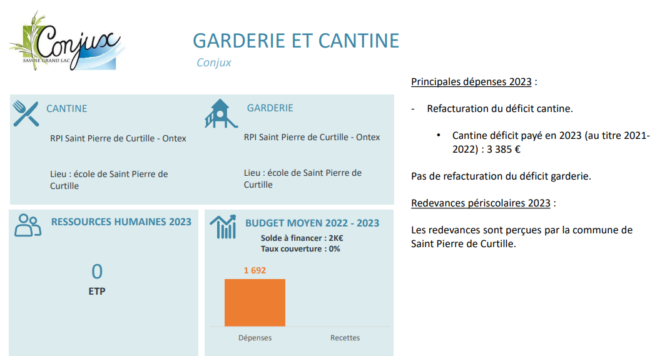
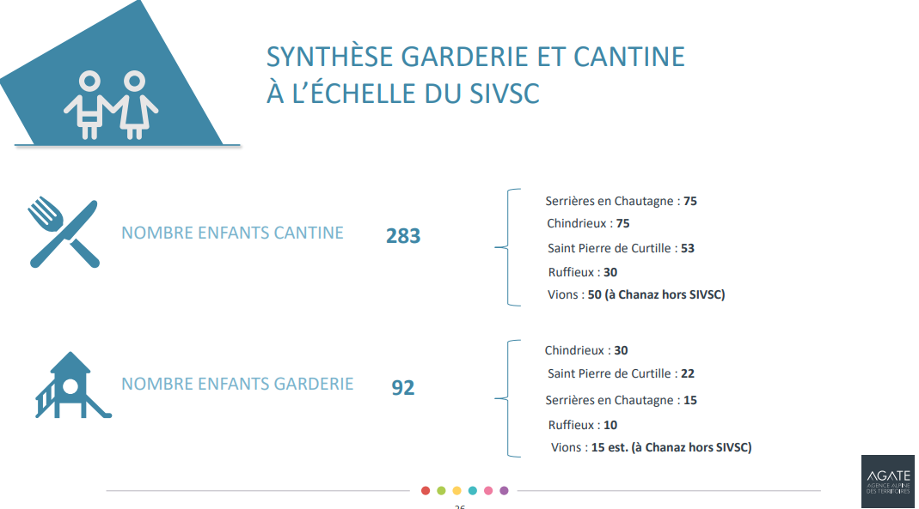

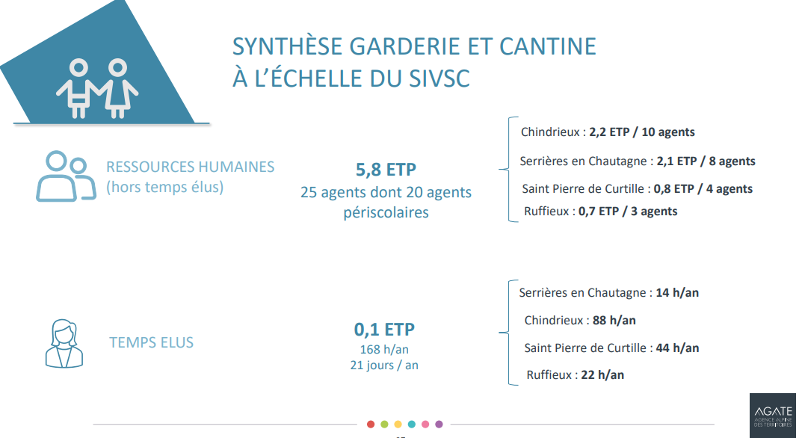
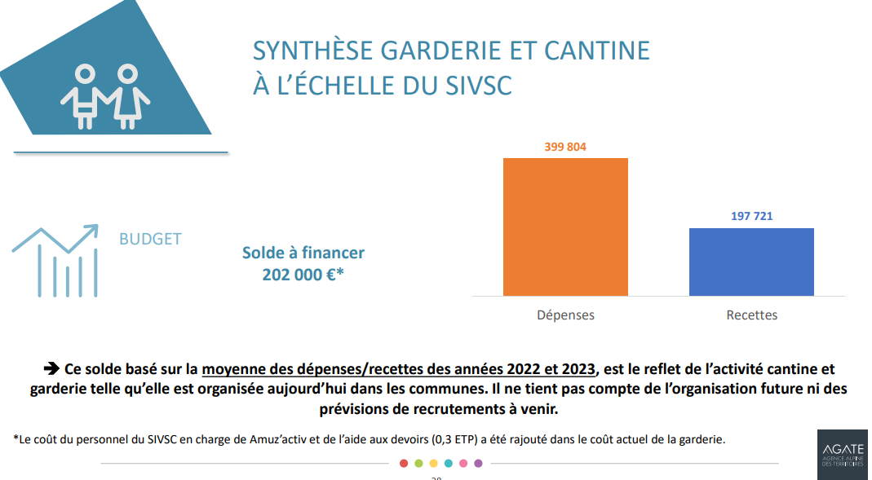

Le transfert de compétence implique des conséquences sur le personnel, les biens ainsi que les droits et obligations en terme d’harmonisation des tarifs et de la qualité de l’accueil (taux d’encadrement permettant de conventionner avec la CAF)
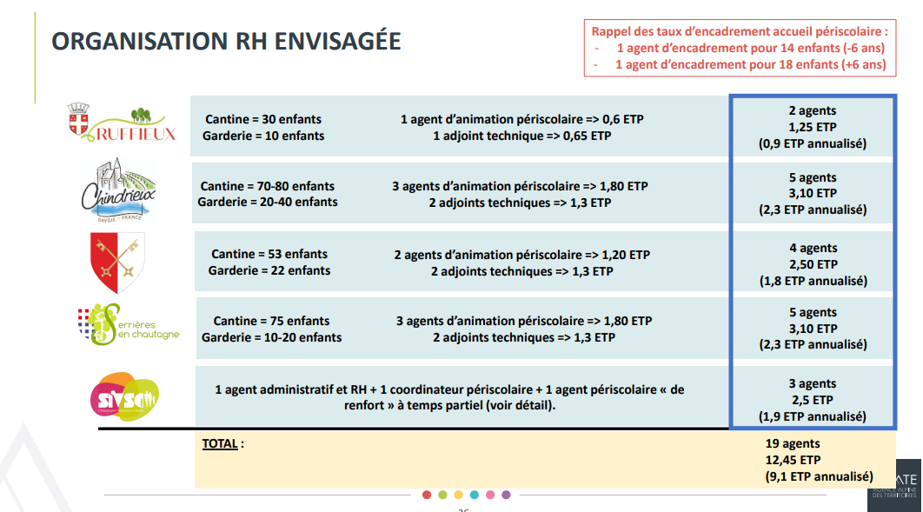

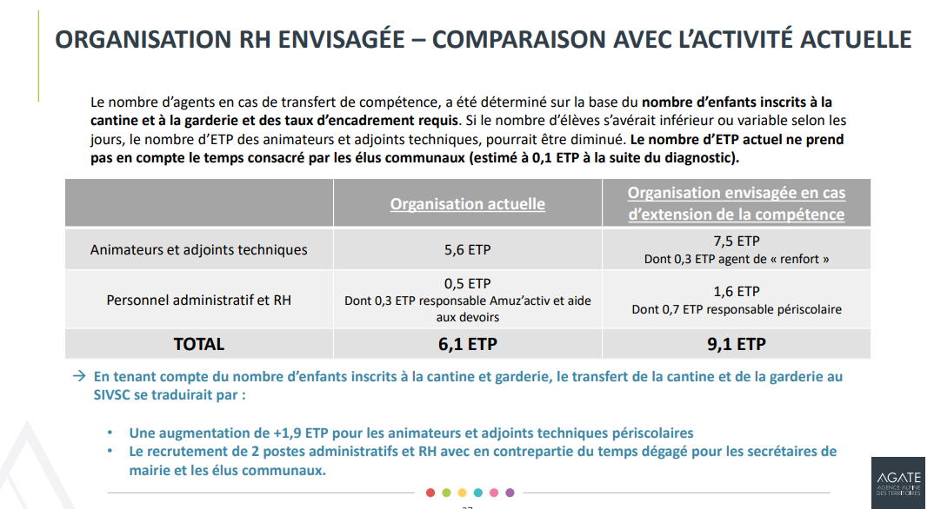

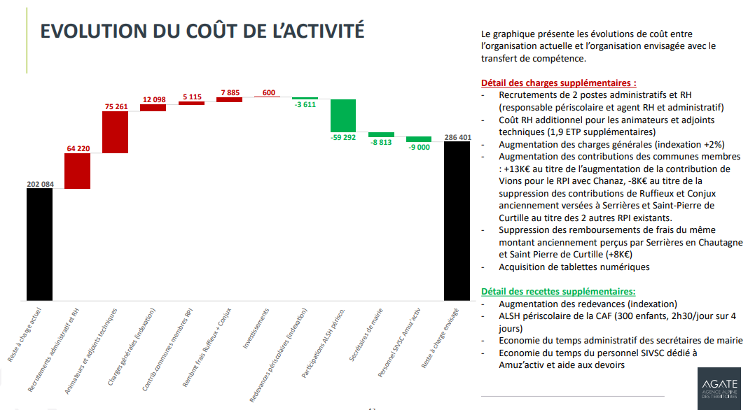

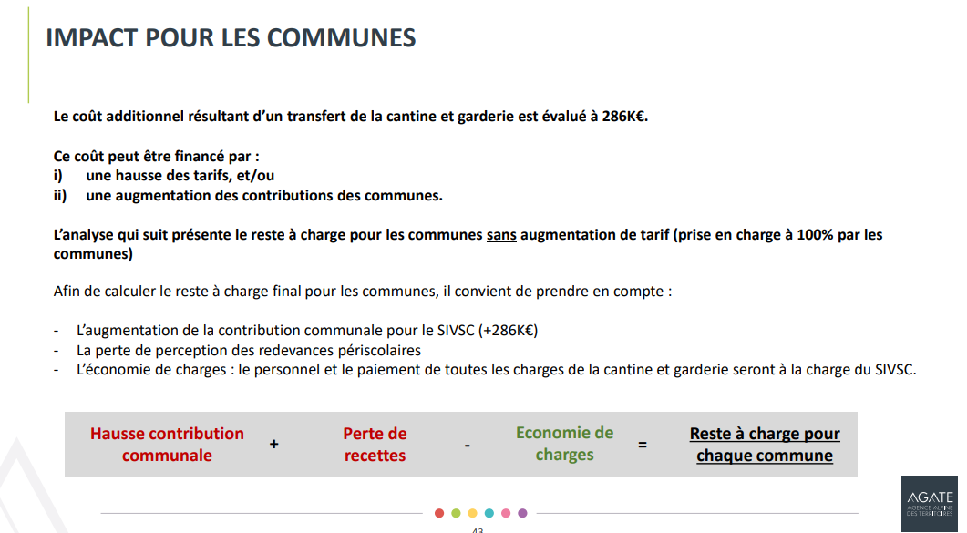
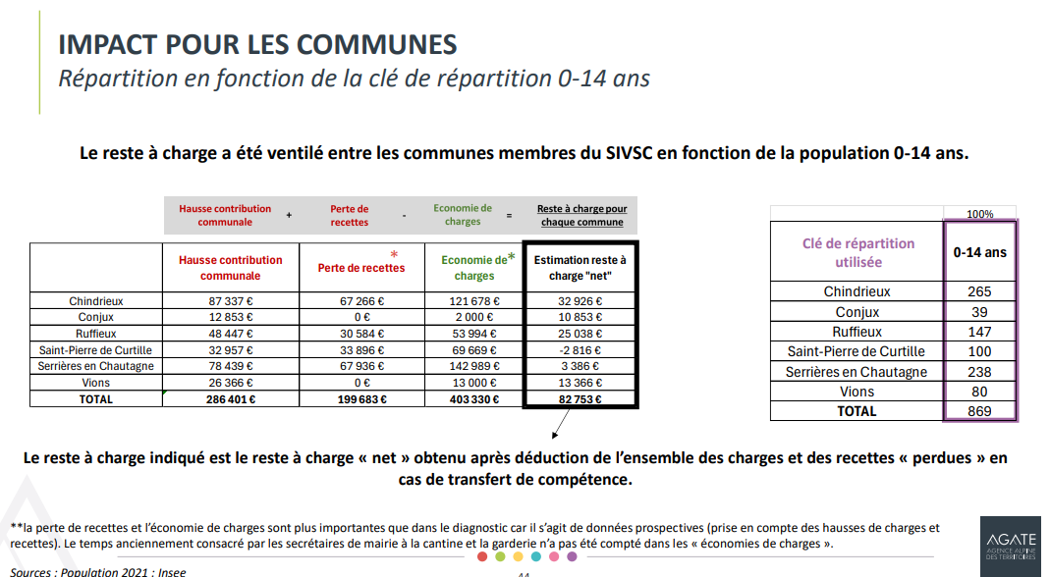

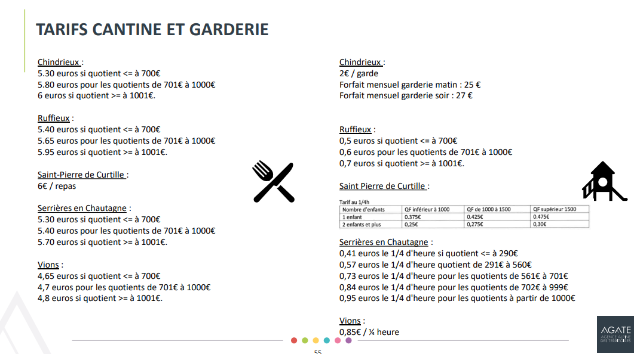

A la suite de cette présentation, les équipes municipales auront à se prononcer sur la validation ou non de ce transfert. Lors de la réunion précédente, les maires soulèvent un coût important sur la contribution de certaines communes qui questionnent l’intérêt d’un tel transfert. Ils émettent un avis défavorable à ce projet.

- Validation du Compte Rendu du Conseil Syndical du 1er Août 2024
Validé à l’unanimité
- Désignation du secrétaire de séance : Pierre CANALE (élu de Conjux)
- Le Comité d’Actions Culturelles de Chautagne (CCAC) est parti de diverses observations :
Questions des jeunes parents sur leur place dans leur couple, leur parentalité suite à l’arrivée de leur enfant
Des demandes de médiation conjugale
L’observatoire de la Jeunesse (CD73) pointe que les relations sociales sont au centre des besoins des jeunes. L’isolement des jeunes, des phénomènes de déscolarisation sans solution et sans vie sociale de certains jeunes, sont source de mal être, la place donnée aux réseaux sociaux est en question.
le Centre de Santé Sexuelle doit soutenir sur la contraception/les pratiques sexuelles pour les jeunes de Chautagne (taux IVG)
La synthèse de ces différentes questions, est venue soulever l’idée de construire un festival culturel pour répondre à ces questions relevant de l’intime est apparu utile à tous les différents acteurs locaux et notre intérêt, sur la notion de « la rencontre » tout comme la thématique du couple qui est également un axe fort.

Délibération : demandes de subventions pour le Festival « Tout l’amour ?!... »
Le projet en cours est le suivant :
Le festival se déroulerait en 2 temps avec une première partie pour la diffusion des spectacles autour de la St Valentin 2025. Des animations seront proposées lors de la semaine. La deuxième partie se déroulera sur le premier semestre 2025 avec nos partenaires et des compagnies proposant des ateliers de médiation artistiques à destination de publics de tous âges (EHPAD, adultes, jeunes, enfants). Ces médiations assurées par des artistes avec les habitants permettront de montrer que la complexité de la relation amoureuse n’est pas contemporaine.
Les objectifs sont :
- Aider les jeunes à identifier les phénomènes de « réseaux sociaux », sortir de l’isolement, être dans le vrai des relations humaines : l’être et le paraître, les relations aux autres, la reconnaissance, les questions de genre…
- Créer du lien social intergénérationnel : création d’expositions, de débats… en renforçant les échanges entre générations autour de la thématique de la rencontre amoureuse qui concerne tous les âges de la vie.
- Rendre accessible la culture sur le territoire et valoriser son aspect intemporel et introspectif.
- Développer la Micro Folie
- Dynamiser et rendre attractif notre territoire rural en suscitant un élan collectif.

Votée à l’unanimité

Délibération RH : recrutement d’agents contractuels :
Dans l’attente du développement du projet Micro crèche de manière à adapter les postes à recruiter, les besoins de service peuvent justifier le remplacement rapide de fonctionnaire pour le recrutement d’agents contractuels à la crèche ou dans d’autres services du SIVSC.
L’article L. 332-13 du code général de la fonction publique prévoit la possibilité de recruter des agents contractuels pour assurer le remplacement temporaire d’agents publics territoriaux (fonctionnaires et agents contractuels) sur emploi permanent.

Votée à l’unanimité

Délibération RH : Modification du nombre d’heures de service hebdomadaire d’un emploi à d’auxiliaire de puériculture de classe normale à temps non complet 26H15mn hebdomadaire à 28H00 hebdomadaire.
Afin de pouvoir recruter une auxiliaire de puériculture (poste en tension) avec les compétences nécessaires à l’ouverture et la fermeture d’une crèche, il est nécessaire d’adapter les horaires de travail au fonctionnement.
Propositions
- La suppression à compter du 01/10/2024 :
  - D’un emploi d’auxiliaire de puériculture de classe normale à temps non complet à raison de 26H15mn hebdomadaire,
- Suivie de la création à compter du 01/10/2024 :
  - D’un emploi d’auxiliaire de puériculture de classe normale à temps non complet à raison de 28H00 hebdomadaire.
Votée à l’unanimité

Délibération RH portant sur la suppression et la creation d’emplois au tableau des effectifs.
- Le poste de direction de la crèche, créé sur un cadre d’emplois de puéricultrice hors classe, est vacant depuis le 19/08/2024, suite au départ de la personne en poste, par voie de mutation.
- La personne qui sera recrutée sur ce poste est détentrice du grade de cadre de santé paramédical territorial. Il est donc nécessaire de supprimer l’emploi qui a été créé au grade de puéricultrice hors classe et de créer un emploi au grade de cadre de santé paramédical territorial.
Propositions :
- La suppression à compter du 01/10/2024 :
  - D’un emploi de puéricultrice hors classe à temps complet,
- Suivie de la création à compter du 01/10/2024 :
  - D’un emploi de cadre de santé paramédical territorial à temps complet.
Votée à l’unanimité

Délibération pour l’attribution du RIFSEEP
- Le RIFSEEP comprend 2 parts :
- L’Indemnité de fonctions, de sujétions et d’expertise liée au poste de l’agent et à son expérience professionnelle (IFSE)
- Le complément indemnitaire versé selon l’engagement professionnel et la manière de servir de l’agent (CIA)
- Cette délibération abroge la précédente pour réajuster suite au recrutement de la nouvelle directrice de la crèche.
- Le tableau des effectifs ne portait pas le cadre d’emploi : cadre de santé.

Votée à l’unanimité

Délibération pour Indemnités Horaires pour Travaux Supplémentaires
La délibération 2024/39 du 01/08/2024 est abrogée du fait du changement du tableau des effectifs du SIVSC avec le recrutement de la directrice de la crèche dans le cadre d’emploi : cadre de santé et non puéricultrice hors classe.
La délibération concernant les indemnités pour travaux supplémentaires est ainsi adaptée au nouveau cadre d’emploi de l’ensemble des agents qui constituent les équipes du SIVSC.
Les indemnités horaires pour travaux supplémentaires sont attribuées dans le cadre de la réalisation effective de travaux supplémentaires demandés par l'autorité territoriale ou le chef de service, et selon les dispositions du décret n° 2002-60 du 14 janvier 2002.

Votée à l’unanimité

Questions diverses:
- Projet Vigne pédagogique : les travaux préalables à la plantation prévue au mois de Mars auront lieu cet automne après les vendanges. Une convention avec la Mairie de Serrières sera mise en place.

Levée de Séance à 21H30

Conseil Syndical du 14 Octobre 2024

Présents : Pierre CANALE, Laurent CÔME, Christiane MOUCHET, Michèle LAMBERT, Monique MICHAUD, Nicole PARIS, Olivier ROGNARD.

Délibération concernant le Bonus attractivité initié par la CAF :
Le président propose l’engagement du SIVSC dans la mise en œuvre des revalorisations des professionnels de la Petite Enfance en vue du versement du bonus « attractivité » par la CAF. Cette revalorisation doit résulter d’une mesure portant sur l’indemnité de fonction, de sujétions et d’expertise (IFSE) au sein du régime indemnitaire RIFSEEP des agents avec une augmentation pérenne de 100€ nets mensuels minimum de l’ensemble des professionnels, titulaires et contractuels, intervenant dans un établissement d’accueil du jeune enfant (EAJE) financé par la Prestation de Service Unique (PSU).
Le président propose que cette revalorisation soit appliquée à partir du 01/10/2024.
Votée à l’unanimité.

Questions diverses :
- Dispositif « Aller vers » : La Mission Locale a poursuivi pendant quelques mois cette mission spécifique, mais l’Etat a confié cette mission à l’Ecole de la 2ème Chance. L’allocation allouée par le SIVSC les années précédentes ne sera donc pas renouvelée.
- Bilan très positif de la présence aux portes ouvertes au Caveau de Chautagne de l’équipe d’animation du Centre de Loisirs et de la Micro-Folie.
- Label Vie : Label eco-responsable qui permet d’avoir un soutien supplémentaire de la Caf dans le cadre de la construction de la Micro-Crèche cependant les contraintes financières de ce label sont importantes.


Levée de séance à 19H15

